Высокочастотные полосовые RC фильтры на повторителях тока

С.Г.Крутчинский¹, Е.С.Устинова², П.С. Будяков¹, Н.Н.Прокопенко¹
¹ФГБОУ ВПО «ЮРГУЭС», г. Шахты Ростовской обл.
² ФГБОУ ВПО «ПВГУС», г. Тольятти Самарской обл.

Введение
Расширение диапазона рабочих частот активных RC фильтров, как правило, связано с использованием усилителей тока [1]. Возникающий при этом «разностный» принцип реализации их добротности Q приводит к существенному (пропорциональному Q) увеличению параметрической чувствительности Q к нестабильности параметров частотозависимой цепи [2].
В указанных устройствах с целью уменьшения требований к широкополосности активных элементов (частоты единичного усиления (f₁)) используется принцип каскадирования звеньев второго порядка с относительно высокой чувствительностью амплитудно (АЧХ) и фазочастотных (ФЧХ) характеристик в полосе пропускания. В этой связи для уменьшения влияния основных параметров усилителей тока на частоту полюса (f_{p}) каждого звена оказывается необходимым в контуре их обратной связи использовать симметричную частотозависимую цепь полосно-пропускающего типа [1]. Таким образом, повышение стабильности (уменьшение параметрической чувствительности) при сохранении разностного принципа реализации добротности полюса является важной составной частью общей задачи улучшения качественных показателей каскадных RC фильтров на усилителях тока.
1 Постановка задачи
Предварительно отметим, что принцип разделения частотозависимых цепей дополнительными активными элементами [3] увеличивает «электрическую длину» схемы и уменьшает достигаемый диапазон рабочих частот и поэтому в работе не используется. Тогда, достаточно в общем случае структура звена второго порядка будет иметь вид, показанный на рис. 1.
Рис. 1 Обобщенная структура звена полосового фильтра

В этом случае параметры полюса звена определяются следующими соотношениями
$f_{p}=\frac{1}{2π\sqrt{R_{1}(R_{2}+r_{\text{вх}})С_{1}С_{2}}}$, (1)
$Q=[K_{i}D_{0}+D_{p}(1−K_{i})]^{−1}$, (2)
где K_{i}, r_{вх} – коэффициент передачи и входное сопротивление усилителя тока.
Затухания (D₀) и полюса (D_{p}) пассивной цепи не только определяют реализуемую добротность, но и степень влияния частоты единичного усиления (f₁) усилителя тока на указанные параметры полюса. Их относительные изменения (${δf}_{p}$, $δQ$), вызванные конечностью этого параметра, и параметрическими чувствительностями следуют из соотношений
${δf}_{p}=−δQ=−\frac{1}{2}\frac{f_{p}}{f_{1}}D_{p}K_{i}$, (3)
$S_{f_{1}}^{f_{p}}=−S_{f_{1}}^{Q}\frac{1}{2}\frac{f_{p}}{f_{1}}D_{p}K_{i}$. (4)
Таким образом, затухание полюса этой цепи непосредственно определяет потенциальную широкополосность звена и стабильность его параметров. Для рассматриваемой RC-цепи
$D_{0}=m(k+1/k)$, $D_{p}=D_{0}+\frac{1}{\text{mk}}$, (5)
где $m=\sqrt{(R_{2}+r_{\text{вх}})/{R_{1}}}$, $k=\sqrt{{C_{1}}/{C_{2}}}$.
Из соотношения (2) следует, что при K_{i}=1 добротность
$Q=1/D_{0}=1/m(k+1/k)$, (6)
а ее параметрическая чувствительность минимизируется при k=1. Действительно,
$S_{C_{1}}^{Q}=S_{C_{2}}^{Q}=0$, $S_{R_{1}}^{Q}=−S_{R_{2}+r_{\text{вх}}}^{Q}=\frac{1}{2}$. (7)
Кроме этого, при K_{i}=1 можно максимизировать частоту f₁, приблизив ее значение к f_{т} транзисторов реального техпроцесса [4]. Реализация сформулированных требований и является основной задачей настоящей работы.
Предварительно отметим, что использование полевых транзисторов, у которых условие K_{i}=1 реализуется автоматически, не обеспечивает решение задачи в силу как недостаточной их крутизны S ($r_{\text{вх}}≈1/S$), так и относительно низкого значения f_{т}.
2 Основные свойства звена на базе повторителя тока
Если предположить, что K_{i}=1, то, как было показано выше в (7), чувствительность добротности Q к пассивным элементам схемы минимизируется, при этом соотношение между сопротивлениями резисторов $m=1/2Q$. Именно поэтому затухание полюса пассивной RC цепи увеличивается ($D_{p}≈2Q$) и увеличивает степень влияния повторителя тока на реализуемые параметры
$S_{f_{1}}^{f_{p}}=−S_{f_{1}}^{Q}\frac{f_{p}}{f_{1}}Q$, (8)
$S_{K}^{Q}=\frac{K_{i}}{m}Q≈2Q^{2}$. (9)
Параметрическая или технологическая неточность выполнения этого условия ограничивает реализуемую схемой добротность. Действительно, как это следует из (2) и (5), при
$m_{\text{opt}}=\sqrt{\frac{1−K_{i}}{2}}$, $Q_{\text{max}}=\frac{1}{2\sqrt{2}}/\sqrt{1−K_{i}}$. (10)
Так, при использовании в качестве повторителя тока высокочастотного биполярного транзистора ($K_{i}≈α≈0,\text{99}$) добротность $Q_{\text{max}}=3,5$ даже при условии увеличения чувствительности (7). Из (2) следует, что
$S_{R_{2}+r_{\text{вх}}}^{Q}=−S_{R_{1}}^{Q}=S_{C_{2}}^{Q}=−S_{C_{1}}^{Q}=\frac{1}{2}−Q^{2}(1−K_{i})$. (11)
Таким образом, для реализации низкой параметрической чувствительности добротности к пассивным элементам схемы необходимо выполнить параметрическое условие
$1+12Q^{2}≥K_{i}≥1−12Q^{2}$, (12)
которое является основным для построения усилителя тока УТ1.
Настоящая задача решается схемотехническим принципом собственной компенсации влияния малосигнальных параметров биполярных транзисторов на параметры усилительных каскадов [4,5,7]. Действительно, рекомбинационная составляющая тока базы является доминирующим фактором, ограничивающим коэффициент передачи по току. Кроме этого, такая обратная связь уменьшает влияние проходной емкости транзистора на частоту единичного усиления f₁ и, следовательно, в соответствии с (8) уменьшает параметрическую чувствительность звена. Важным является условие достаточности и единственности таких цепей компенсации [4].
Принципиальная схема звена полосового фильтра, точно соответствующая этому принципу собственной компенсации, приведена на рис. 2. Анализ повторителя тока УТ1 при условии, что h_{12.1}=0 показывает, что его коэффициент передачи
$K_{i}=\frac{α_{1}}{1−α_{2}(1−α_{1})}$, (13)
где $α_{1}$, $α_{2}$, h_{12.1} - малосигнальные параметры транзисторов VT1 и VT2.
В случае использования СВЧ транзисторов с гетеропереходом (1-α₁) достаточно мало, поэтому
$K_{i}≈α_{1}\left[1+α_{2}(1−α_{1})\right]$. (14)
Так, при типовых значениях $α_{1}=0,\text{99}$, $α_{2}=0,\text{97}$ и потребляемом токе 1 мА $K_{i}=0,\text{999}$. Поэтому условие (12) выполняется при $Q≤\text{20}$.

Рис. 2 Упрощенная принципиальная схема RC-звена с повторителем тока

В [4-7] отмечается, что контур регенеративной обратной связи, связывающей базу VT1 через усилитель тока (каскад с общей базой на транзисторе VT2) с его эмиттерной цепью уменьшает влияние емкости коллекторного перехода VT1 (С_{к}) на частоту единичного усиления усилителя тока УТ1.
$f_{1}=\frac{f_{т}}{1+\text{2π}f_{т}С_{к}К_{i}(1−α_{1}α_{2})}$. (15)
Таким образом, в случае применения транзисторов в рамках современных техпроцессов f₁ практически точно определяется величиной их f_{т}.
Дополнительно отметим, что применение входного преобразователя «напряжение-ток» (ПНТ) позволяет реализовать требуемое значение коэффициента усиления звена на частоте полюса
$K_{0}=\left|K({\text{jf}}_{т})\right|=−\text{SQ}\sqrt{R_{1}(R_{2}+r_{\text{вх}})}\sqrt{\frac{С_{1}}{С_{2}}}$. (16)
Пример реализации звена второго порядка на базе повторителя тока приведен на рис. 3, а результаты его моделирования на рис. 4. Несмотря на относительно большое влияние частоты единичного усиления на основные параметры звена (3), (4), как видно из сравнения частоты максимума АЧХ и полюса (φ=0) их отличие не превышает 5%. Указанный факт объясняется, как отмечалось выше, особенностями реализации повторителя на базе собственной компенсации влияния емкости коллекторного перехода [4-7].

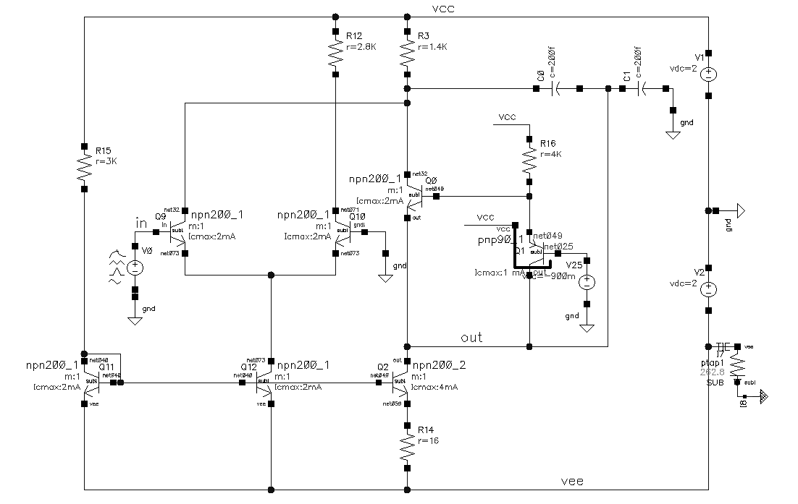

Рис. 3 Принципиальная схема звена RC-фильтра в САПР Cadence Virtuoso

Рис. 4 Амплитудная и фазочастотная характеристика звена активного СВЧ фильтра
Основные выводы
Полученные результаты показывают, что базовый принцип собственной компенсации [4-7] влияния неидеальности полупроводниковых компонентов позволяет существенно (соотношение (11)) уменьшить параметрическую чувствительность звеньев второго порядка полосовых фильтров и поэтому создать достаточные условия их реализации на базе существующих неприцизионных технологий.
Статья подготовлена при выполнения НИР по теме «Разработка и исследование аналоговой электронной компонентной базы нового поколения для систем связи, радиоэлектроники и технической кибернетики» в рамках федеральной целевой программы «Научные и научно-педагогические кадры инновационной России» на 2009 - 2013 годы»

Литература

- S.G. Krutchinsky, N.N. Prokopenko High-frequency sections of active filters of mixed-signal SoC based on current amplifiers // http://mts.isrn.com/author/submit/electronics/
- Крутчинский С.Г. Особенность структурного синтеза принципиальных схем микроэлектронных устройств частотной селекции // Известия РАН “Микро-электроника”. 1996. №4.
- Крутчинский С.Г. Повышение стабильности ARC–устройств на базе унифицированных микрокомпонентов // Изв. ВУЗов Радиоэлектроника. 2002. Т. 45. № 2. C.55-61.
- Крутчинский С.Г. Прокопенко Н.Н., Старченко Е.И. Компенсация паразитных емкостей активных элементов в электронных устройствах // Проблемы разработки перспективных микроэлектронных систем : Сборник научных трудов / под общ. ред. Академика РАН А.Л. Стемпковского. М.: Институт проблем проектирования в микроэлектронике РАН. 2006. С.194-199..
- Крутчинский С.Г. Прокопенко Н.Н., Ковбасюк Н.В., Будяков А.С., Савченко Е.М. Методы компенсации основных составляющих выходной емкости транзисторов в аналоговых микросхемах // Проблемы разработки перспективных микроэлектронных систем: Сборник научных трудов / под общ. ред. Академика РАН А.Л. Стемпковского. М.: Институт проблем проектирования в микроэлектронике РАН. 2006. С. 223 – 228.
- Крутчинский С.Г. Прокопенко Н.Н., Старченко Е.И., Будяков А.С., Савченко Е.М. Опыт разработки и моделирования аналоговых микросхем с предельными параметрами на базе Российских биполярных технологий // Проблемы разработки перспективных микроэлектронных систем : Сборник научных трудов / под общ. ред. Академика РАН А.Л. Стемпковского. М.: Институт проблем проектирования в микроэлектронике РАН. 2006. С. 206 – 211.
- Prokopenko N.N., Budyakov A.S., Kovbasjuk N.V., Krutchinsky S.G., Savchenko J.M. Сompensation methods of basic transistors output capacitance components in analog integrated circuits // 4th European Conference on Circuits and Systems for Communications, ECCSC '08 sponsors: Romanian Ministry of Education. Bucharest, 2008. С. 77-82.

